**Моделирование многоканальных систем связи с кодовым разделением**

**каналов**

*ТЕОРЕТИЧЕСКИЕ ЗАМЕЧАНИЯ К РАБОТЕ*

Для радиосистем существует два основных ресурса – частота и время. В системах с кодовым разделением каналов CDMA (Code Division Multiple Access) для каждого узла выделяется весь спектр частот и всё время. CDMA использует специальные коды для идентификации соединений. Каналы трафика при таком способе разделения среды создаются посредством применения широкополосного кодомодулированного радиосигнала — шумоподобного сигнала, передаваемого в общий для других аналогичных передатчиков канал, в едином широком частотном диапазоне. В результате работы нескольких передатчиков эфир в данном частотном диапазоне становится ещё более шумоподобным. Каждый передатчик модулирует сигнал с применением присвоенного в данный момент каждому пользователю отдельного числового кода, приёмник, настроенный на аналогичный код, может вычленять из общей какофонии радиосигналов ту часть сигнала, которая предназначена данному приёмнику. В явном виде отсутствует временное или частотное разделение каналов, каждый абонент постоянно использует всю ширину канала, передавая сигнал в общий частотный диапазон, и принимая сигнал из общего частотного диапазона.

Принцип работы систем связи с кодовым разделением каналов можно пояснить на простом примере. Предположим, что вы находитесь в большом ресторане или магазине, где непрерывно разговаривают на разных языках.

Несмотря на окружающий шум (многоголосье), вы понимаете своего партнера, если он говорит на одном с вами языке.

Полоса частот одного канала очень широка, вещание абонентов накладывается друг на друга, но, поскольку их коды модуляции сигнала отличаются, они могут быть дифференцированы аппаратно-программными средствами приёмника.

При кодовой модуляции применяется техника расширения спектра с множественным доступом. Она позволяет увеличить пропускную способность при неизменной мощности сигнала. Передаваемые данные комбинируются с более быстрым шумоподобным псевдослучайным сигналом с использованием операции побитового взаимоисключающего ИЛИ (XOR).

На рис.1 показан пример, демонстрирующий применение метода для генерации сигнала.

Сигнал данных с длительностью импульса Tb комбинируется при помощи операции XOR с кодом сигнала, длительность импульса которого равна Tс (ширина полосы пропускания пропорциональна 1/T, где T – время передачи одного бита), следовательно ширина полосы пропускания сигнала с данными равна 1/ Tb и ширина полосы пропускания получаемого сигнала равна 1/Tc .

Так как Tс  много меньше Tb ширина полосы частот получаемого сигнала намного больше, чем таковая оригинального сигнала передаваемых данных.

Величина Tb/Tс называется базой сигнала и определяет в известной мере верхний предел числа пользователей, поддерживаемых базовой станцией одновременно.

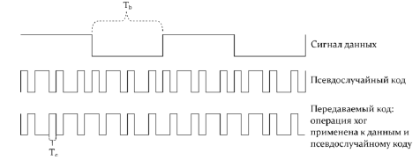

Рис. 1. Генерация сигнала CDMA

Обобщенная структурная схема системы связи с КРК приведена на рис.2.

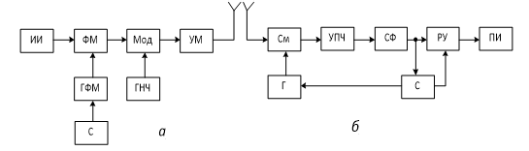

Рис. 2. Структурная схема системы связи с КРК: а – передающая часть, б –

приемная часть На рис. 2: ИИ – источник информации; ФМ – фазовый модулятор; ГФМ –

генератор фазоманипулированного сигнала; С – синхронизатор; ГНЧ –

генератор низкой частоты; Мод – модулятор; УМ – усилитель мощности; См

– смеситель; Г – гетеродин; УПЧ – усилитель промежуточной частоты; СФ –

согласованный фильтр; РУ – решающее устройство; ПИ – получатель

информации.

Увеличение базы сигнала практически достигается либо расширением полосы (F), занимаемой спектром ШПС, либо уменьшением скорости передачи информации (увеличением Т).

В результате перемножения сигнала источника псевдослучайного шума с информационным сигналом энергия последнего распределяется в широкой полосе частот, т. е. его спектр расширяется.

Следует отметить, что сама информация может быть введена в широкополосный сигнал несколькими способами. Наиболее известный способ заключается в наложении информации на широкополосную модулирующую кодовую последовательность перед модуляцией несущей для получения широкополосного шумоподобного сигнала ШПС (рис. 3). Узкополосный сигнал умножается на псевдослучайную последовательность (ПСП) с периодом Т, состоящую из N бит длительностью r0 каждый. В этом случае база ШПС численно равна количеству элементов ПСП. 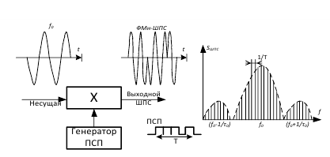

Рис. 3. Пояснение к формированию шумоподобных сигналов Этот способ пригоден для любой широкополосной системы, в которой для расширения спектра высокочастотного сигнала применяется цифровая

последовательность.

Перемножение принятого сигнала и сигнала такого же источника псевдослучайного шума (ПСП), который использовался в передатчике, сжимает спектр полезного сигнала и одновременно расширяет спектр фонового шума и других источников интерференционных помех.

Результирующий выигрыш в отношении сигнал/шум на выходе приемника есть функция отношения ширины полос широкополосного и базового сигналов: чем больше расширение спектра, тем больше выигрыш. Во временной области — это функция отношения скорости передачи цифрового потока в радиоканале к скорости передачи базового информационного сигнала.

Составные сигналы, используемые в системах с кодовым разделением каналов, помимо большой базы, характеризуются большой избыточностью, поскольку все элементарные сигналы, служащие для передачи одного символа двоичного кода, переносят одну и ту же информацию. Прием этих сигналов, как и прием любых сигналов с избыточностью, можно осуществлять поэлементно или в целом. Для систем, где применяются ШПС, характерен прием в целом. Только при обработке составного сигнала в целом возможно, в частности, осуществить раздельный прием лучей при многолучевом распространении и реализовать полностью другие преимущества связи посредством ШПС.

Прием ШПС, как, впрочем, и любых других сигналов, осуществляется с помощью оптимальных приемников, минимизирующих вероятность ошибки.

Известно, что структура оптимального приемника зависит от вида модуляции, а также от того, какое количество параметров сигнала известно в точке приема (когерентный или некогерентный прием и т.п.). Однако в любом случае в состав оптимального приемника входит коррелятор или согласованный фильтр (СФ) и решающее устройство. Рассмотрим использование СФ для приема фазоманипулированных шумоподобных сигналов ФМШПС, являющихся широко распространенной разновидностью сложных сигналов.

Согласованный фильтр согласован с ШПС, который переносит информацию. Если использовать ШПС Uk(t), то импульсная реакция СФ

 где a – некоторая постоянная; Т – длительность ШПС.

Согласованные фильтры могут быть аналоговыми и дискретными.

Многочастотные ШПС обрабатываются в многоканальных СФ, а для составных сигналов типа ФМШПС используют СФ, которые строятся на основе многоотводной линии задержки (МЛЗ). В качестве МЛЗ применяют отрезки коаксиального кабеля, ультразвуковые линии задержки с использованием поверхностных акустических волн (ПАВ). Известны также дискретно-аналоговые СФ на приборах с зарядовой связью (ПЗС). Полоса пропускания МЛЗ должна быть не меньше ширины спектра ШПС.

Если в дискретном СФ отсчеты преобразовать с помощью АЦП в кодовые группы, то фильтр превращается в цифровой СФ. Для реализации цифровых СФ предполагается использовать специализированные большие и сверхбольшие интегральные микросхемы (БИС и СБИС). Согласованный фильтр обладает свойством инвариантности относительно амплитуды, временного положения и начальной фазы сигнала.

На рис.4 представлен аналоговый линейный СФ на многоотводных линиях задержки (МЛЗ). 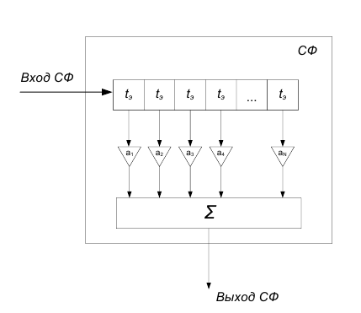

Рис. 4. Согласованный фильтр

Подобный метод приема можно использовать тогда, когда известны форма сигнала Uk (t), момент начала и окончания интервала [0,Т] и несущая частота ВЧ колебания. Неизвестна только начальная фаза несущей, но она одинакова у всех элементов составного сигнала. В этом случае говорят о некогерентном

приеме с когерентным накоплением. Некогерентность приема связана с тем, что на вход стробирующего устройства СУ подается не сам сигнал, а его огибающая. Таким образом, СФ реализует оптимальный метод приема известного сигнала с неопределенной фазой. Наиболее сложной технической проблемой при реализации рассмотренного согласованного фильтра является построение прецизионной многоотводной линии задержки: точность выполнения отводов должна обеспечивать погрешность задержек не более 4-6 % от периода опорного гармонического сигнала, что является весьма жестким требованием. Поэтому часто согласованную фильтрацию выполняют после фазового детектирования фазоманипулированного сигнала на видеочастотах. В этом случае в качестве линии задержки можно использовать их дискретные аналоги – тактируемые сдвиговые регистры.

Рассмотрим оптимальную обработку сложного фазоманипулированного (ФМн) сигнала с помощью корреляционного приемника. Предположим, что шум на входе приемника отсутствует, т.е. y(t) = As(t). Тогда после перемножения y(t) и Sоп(t) в корреляционном приемнике сигнал на входе интегратора будет представлять собой сумму двух сигналов: постоянного напряжения uc и гармонического сигнала удвоенной частоты.

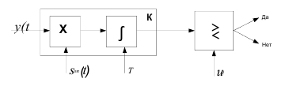

Рис.5. Коррелятор

На выходе интегратора первое слагаемое окажется равным нулю (если tэ кратно 2π/ω) либо близким к этому значению (когда указанное условие не выполняется), следовательно в момент окончания входного сигнала при t=T будем иметь u(T)=AT (рис. 6). 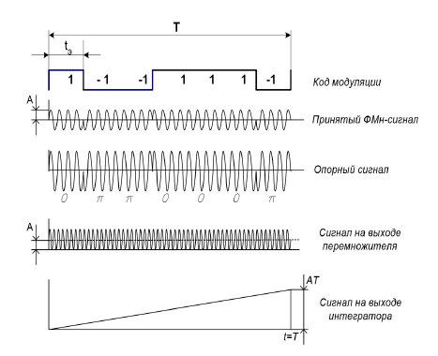

Рис. 6. Временные диаграммы для коррелятора Из приведенных на рис. 6 временных диаграмм следует, что с помощью коррелятора сложный сигнал может быть сжат по спектру.

Вид бинарной модулирующей последовательности оказывает существенное влияние на величину побочных максимумов сигнала на выходе согласованного фильтра. К настоящему времени известны кодовые последовательности Баркера c N≤13, применение которых обеспечивает величину побочных максимумов, не превышающую 1/N. В системах связи основным требованием к бинарным кодовым последовательностям является возможность обеспечения одновременной беспомеховой работы в одном частотном диапазоне большого количества абонентов. Этим требованиям удовлетворяет множество бинарных ортогональных последовательностей. В этом случае в отсутствие шума корреляционный интеграл будет равен нулю, если y(t) содержит сигнальную составляющую s(t), отличающуюся от sоп(t).

Например, система мобильной связи CDMA использует в качестве бинарных модулирующих последовательностей множество 64 разрядных функций Уолша. Для защищенных систем связи является актуальной поиска систем дискретных ортогональных последовательностей, не описанных в литературе.

Основное достоинство данного способа мультиплексирования заключается в повышенной защищенности и скрытности передачи данных: не зная кода, невозможно получить сигнал, а в ряде случаев - и обнаружить его присутствие. Изначально это метод использовался в военных приложениях (первая статья по этой теме была опубликована в 1935 г. советским ученым Д.В. Агеевым), а позже стал использоваться в гражданских приложениях. Кроме того, кодовое пространство несравненно более значительно по сравнению с частотной схемой мультиплексирования, что позволяет без особых проблем присваивать каждому передатчику свой индивидуальный код. Основной же проблемой кодового мультиплексирования до недавнего времени являлась сложность технической реализации приемников и необходимость обеспечения точной синхронизации передатчика и приемника для гарантированного получения блока данных.

Используется CDM в основном в сетях мобильной связи. На этом механизме основан метод *множественного доступа с кодовым разделением* (*Code Division Multiple Access,CDMA*), именем которого назван стандарт сотовой телефонной связи IS-95a, а также ряд стандартов третьего поколения сотовых систем связи (CDMA2000, WCDMA и др.).

ЗАДАНИЕ К ЛАБОРАТОРНОЙ РАБОТЕ

В ходе выполнения лабораторной работы предлагается синтезировать модель многоканальной системы связи с кодовым разделением каналов и проанализировать прохождение сигналов, заданных вариантом через синтезированную модель.

В рамках выполнения лабораторной работы предусмотрено проектирование трехканальной системы связи с кодовым разделением каналов. В качестве метода расширения спектра используется метод прямого расширения, а в качестве устройства обработки ШПС на приемной стороне используется коррелятор. Информационные биты для передачи по многоканальной системе задаются вариантом, выдаваемым преподавателем, и приведены в таблице 5, при этом первый сигнал передается по 1-му каналу, второй – по 2-му, третий – по 3-му.

Таблица 1

Информационные биты 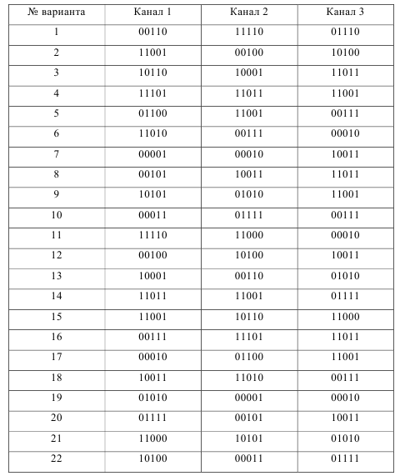

МЕТОДИКА ВЫПОЛНЕНИЯ ЛАБОРАТОРНОЙ РАБОТЫ

При выполнении лабораторной работы необходимо проделать

следующее.

1. На основе теоретических знаний по построению многоканальных систем с кодовым разделением каналов синтезировать в пакете MATLAB действующую схему системы на основе прямого расширения спектра и корреляционного приема.

Требуемые для проведения моделирования узлы MATLAB Simulink приведены в табл. 6.

Таблица 6

Перечень узлов, необходимых для проведения моделирования

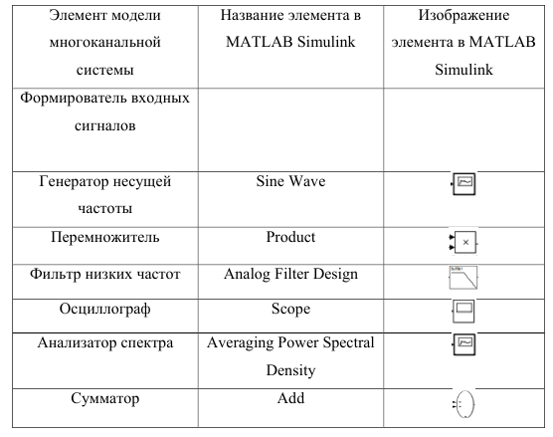

2. С помощью матрицы Адамара получить систему кодов Уолша длиной 32 бита, выбрать три кода Уолша, которые будут использоваться для кодирования сигналов в каналах системы. 3. Рассчитать и задать параметры узлов модели: длительность импульсов кодов Уолша, частоту среза фильтра низких частот на приемной стороне.

4. Произвести моделирование полученной схемы путем анализа прохождения трех сигналов, заданных вариантом, в узлах полученной модели. При этом обязательными к представлению в отчете являются следующие диаграммы: временные диаграммы входных сигналов, временные диаграммы последовательностей прямоугольных импульсов для различных каналов, временные и спектральные диаграммы группового сигнала, временные на выходе коррелятора, временные диаграммы выходных сигналов.

5. Сделать развернутые выводы о проделанной работе

КОНТРОЛЬНЫЕ ВОПРОСЫ

1. Каким образом можно расширить спектр сигнала? От чего зависит

степень сжатия сигнала по времени и по спектру? Почему широкополосные сигналы называют сложными и шумоподобными?

Каким образом можно использовать широкополосные сигналы для защиты информации в системах связи?

2. Какие способы приема широкополосных сигналов известны вам? Поясните принцип сжатия сигнала по спектру. Изобразите структурную схему такого приемника и поясните его работу.

3. Каким образом строится согласованный фильтр для приемника сложного сигнала? Поясните принцип построения примерами

4. Как влияют на прием сложного сигнала параметры канала связи? От чего зависит допустимое отношение сигнал/шум при приеме сложного сигнала?

5. Изобразите варианты структурных и функциональных схем согласованных фильтров для приема ФМн- сигналов при их обработке на несущей частоте и последетекторной обработке. Какие проблемы могут возникнуть при их технической реализации?

6. Изобразите варианты структурных и функциональных схем приемников со сжатием спектра для приема ФМн- сигналов. Какие проблемы могут возникнуть при их технической реализации?

7. Приведите примеры бинарных ортогональных последовательностей и изобразите структурные схемы устройств для их формирования и обработки сигналов, использующих данные последовательности

ОБРАЗЕЦ ПРОТОКОЛА ВЫПОЛНЕННОЙ ЛАБОРАТОРНОЙ

РАБОТЫ

Цель работы: изучение принципов построения и характеристик многоканальных систем с кодовым разделением каналов. Лабораторная работа выполняется на персональном компьютере, на цифровой модели системы с КРК. Модель строится в среде программирования MATLAB и состоит из передающей части, канала и приёмной части системы. Исходные данные: 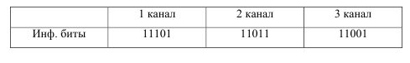

Ход работы:

Для кодирования информационных битов выберем следующую систему

кодов Уолша:

1 канал: 1 -1 -1 1 1 -1 -1 1 1 -1 -1 1 1 -1 -1 1 1 -1 -1 1 1 -1 -1 1 1 -1 -1 1 1 -1

-1 1

2 канал: 1 -1 -1 1 -1 1 1 -1 -1 1 1 -1 1 -1 -1 1 1 -1 -1 1 -1 1 1 -1 -1 1 1 -1 1 -1

-1 1

3 канал: 1 1 -1 -1 -1 -1 1 1 -1 -1 1 1 1 1 -1 -1 -1 -1 1 1 1 1 -1 -1 1 1 -1 -1 -1 -

1 1 1

Передаваемую информацию представим в следующем виде:

1 канал: 1 1 1 -1 1

2 канал: 1 1 -1 1 1

3 канал: 1 1 -1 -1 1

Синтезированная в пакете MATLAB МСП с КРК представлена на

рисунке 7. 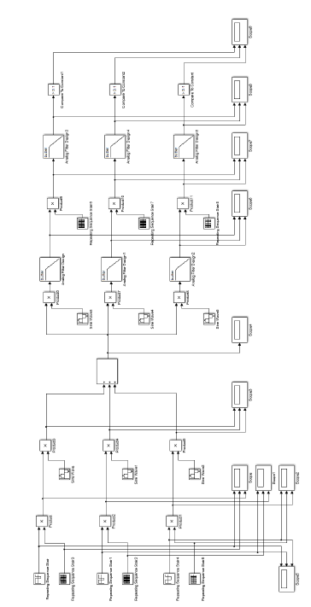

Рис.7. Модель системы с КРК

Длительность информационного бита 0.5 мс.

Смоделированные входные сигналы выглядят следующим образом: 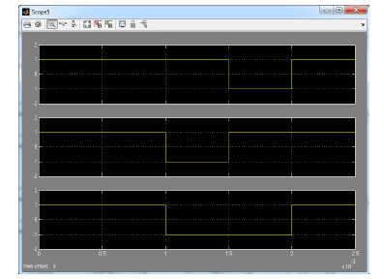

Рис.8. Входные сигналы

Модулируя входные сигналы кодами Уолша, получим следующее:

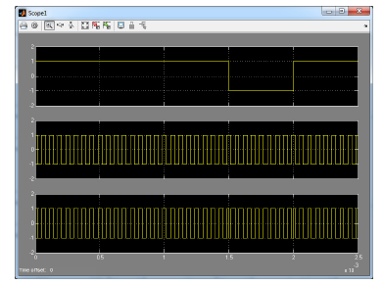

Рис.9. 1 канал

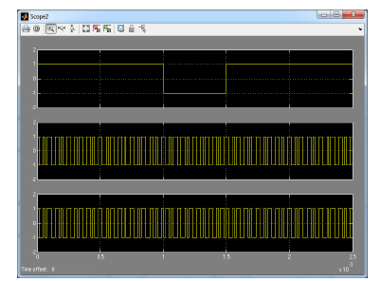

Рис.10. 2 канал

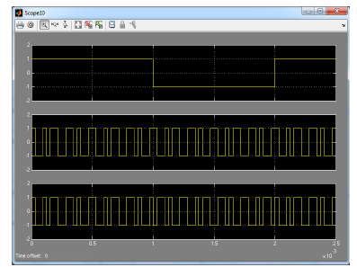

Рис.11. 3 канал

Далее для передачи сигнала по ЛС применим модуляцию высокочастотного несущего колебания информационным сигналом. Для всех трех сигналов несущая частота выбирается одинаковой и равной 500 кГц.

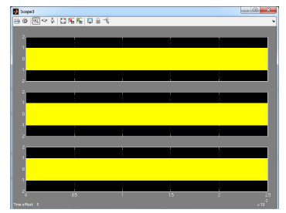

Рис.12. Промодулированные сигналы

Далее сигналы складываются и поступают в ЛС.

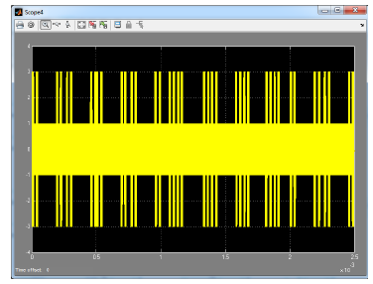

Рис.13. Групповой сигнал На приемной стороне для того что бы выделить низкочастотную составляющую групповой сигнал умножается на колебание с частотой несущей. С помощью фильтров низких частот выделяется огибающая группового сигнала. ФНЧ настроены на верхнюю частоту 150 кГц для более

качественного выделения огибающей сигнала. 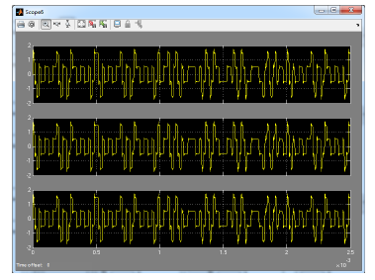

Рис.14. Низкочастотный групповой сигнал

На следующем этапе необходимо выделить из группового сигнала канальные. Эта операция выполняется при помощи «корреляторов», которые в рассматриваемой схеме заменяют источники сигналов Уолша, аналогичные входным, и перемножители. Групповой сигнал умножается на последовательность Уолша, уникальную для каждого канала. В итоге получаем канальные сигналы. 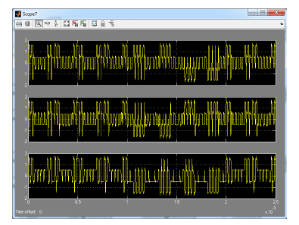

Рис.15. Канальные сигналы на приемной стороне

Далее для выделения из канальных сигналов информационных последовательностей с помощью ФНЧ находим огибающую канальных сигналов. ФНЧ настроены на верхнюю частоту 2 кГц, что позволит получить наиболее удовлетворительные результаты.

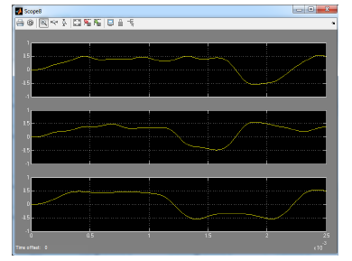

Рис.16. Информационные сигналы на приемной стороне

Для восстановления формы сигналов воспользуемся компараторами:

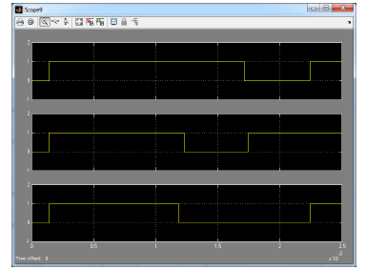

Рис.17. Переданные информационные сигналы